 |  | 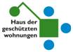 | 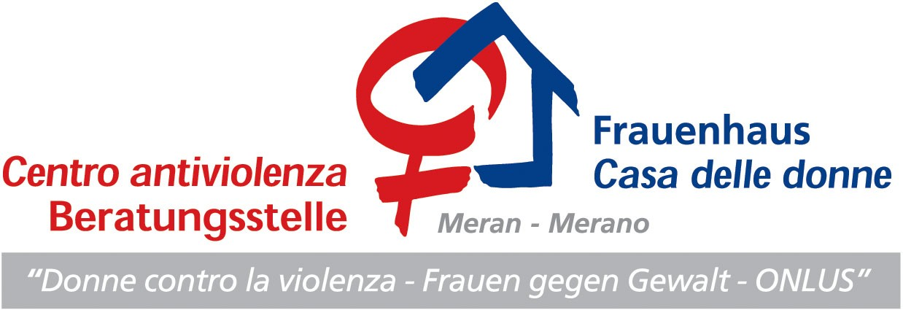 | 

Dati statistici del servizio Casa delle Donne (centri antiviolenza e strutture protette)

Anno di riferimento 2010

- Donne che si sono rivolte al servizio Casa delle Donne (centro antiviolenza e strutture)

- Nazionalità delle donne
- Nazionalità degli uomini
- Correlazioni
- I maltrattatori
- Tipi di violenza
- Numero totale delle donne ospitate nelle strutture
- Numero totale delle minori/e ospitate nelle strutture

1 Donne che si sono rivolte al servizio Casa delle Donne (centro antiviolenza e strutture)

Servizio Casa delle Donne | 662

2 Nazionalità delle donne
 | It | Ue+  Extra Ue
Servizio Casa delle Donne | 418 | 244 | 662

3 Nazionalità degli uomini
 | It | Ue+  Extra Ue | Non id.
Servizio Casa delle Donne | 476 | 184 | 8 | 668*
* Alcune donne hanno nominato più uomini

4 Correlazioni
Delle 662 donne che si sono rivolte ai centri antiviolenza, in 583 casi è stato possibile verificare una correlazione tra vittima e maltrattatore
 | Donne straniere/  Maltratt. stran | Donne it/  Maltratt. it | Donne stran./  Maltratt. it | Donne it/  Maltratt. stran
Servizio Casa delle Donne | 134 | 369 | 59 | 21

5 I maltrattatori
Partner (marito, convivente, fidanzato, amante) | 428
Ex Partner (marito, convivente, fidanzato, amante) | 93
Famigliari/parenti (figlio/a, madre, padre, fratelli/sorelle, suoceri) | 108
amici/ conoscente | 16
Altri (datore di lavoro, affituario, vicino di casa, protettore) | 15
Gruppo | 4
Sconosciuto/ /nessuna indicazione | 4
Totale | 668

6 Tipi di violenza
Psychische/ Psicologica | 135
Psychische-Physische  Psicologica-Fisica | 154
Psychische-Ökonomische  Psicologica-Economica | 107
Psychische-Physische-Ökonomische  Psicologica-Fisica-Economica | 113
Psychische-Physische-Sexuelle-Ökonomische  Psicologica-Fisica-Sessuale-Economica | 45
Andere Kombinationen | 108
Insgesamt/ Totale | 662

7 Numero totale delle donne ospitate nelle strutture
Numero totale delle donne ospitate nella Casa nel corso dell’anno | 117

8 Numero totale delle minori/e ospitate nelle strutture
Numero totale delle bambini/e ospitate nella Casa nel corso dell’anno | 100

